

**研究生学位论文开题报告**

**报告题目 脉冲大电流直线驱动装置中电枢起动阶段**

**运动特性研究**

**学生姓名 胡 楠 学号 201628014825004**

**指导教师 袁伟群 职称 研究员**

**学位类别 工学硕士**

**学科专业 高电压与绝缘技术**

**研究方向 高电压与绝缘技术**

**培养单位 中国科学院电工研究所**

**填表日期 2017年12月13日**

**中国科学院大学制**

目录

1. 选题的背景及意义 2

2. 国内外发展现状与趋势 3

2.1电磁轨道发射技术研究现状 3

2.2 电枢运动特性的研究现状 7

2.3 电枢起动阶段运动特性的研究现状 10

3. 课题主要研究内容和预期目标 13

3.1 主要研究内容 13

3.2 预期目标 15

4. 拟采用的研究方法、技术路线、实验方案及其可行性分析 15

4.1 研究方法 15

4.2 技术路线 18

4.3 实验方案 18

4.4 可行性分析 20

5. 已有的科研基础与所需的科研条件 20

6. 研究工作计划与进度安排 20

参考文献 22

1. 选题的背景及意义

随着能源与技术的不断进步，常规的化学发射方式例如火炮已不能满足人类对发射技术的更高要求，而电磁轨道发射是一种能将物体加速至超高速度的新型发射方式，它利用电磁力驱动有效载荷，能将电磁能转换成机械动能，可加速包括弹丸、炮弹、导弹、火箭、卫星、飞机等在内的多种物体，能够将电枢加速到每秒几公里甚至每秒几十公里的超高速度，使电枢具有极大的动能和极强的穿透力[1]，而且射程远、精度高，基于电磁发射技术的诸多优点，使其在科学实验、武器装备、发射火箭和卫星等许多应用领域中扮演越来越重要的角色[2]。

电磁轨道发射方式作为电磁发射中最为普遍的一种类型，其采用电能为唯一能源直接作用于待加速电枢上，充分发挥了电的调节灵活及响应快速等特点，可通过调节电流波形幅值、形状等参数来快速调节电枢的运动速度，而电流的幅值、脉宽是连续变化量，因而电枢的速度可进行无级调节，具备实现精确控制电枢初速的潜力。

但是，目前大量的研究表明电磁轨道发射初速很高，却尚不能达到初速的精确控制。电枢在轨道上由静止开始加速，最后高速发射，整个过程伴随着复杂的机械、电磁、热等物理过程，且相互发生耦合。本课题主要研究在电枢起动阶段影响电枢运动状态的主要因素和影响规律，从而预测电枢起动时间，得到更精确的电枢速度曲线，使重复发射中电枢起动阶段的运动状态更均一、稳定，这对提高初速度的控制精度具有十分重要的意义。

并且，在电磁发射技术的研究中，导轨电流、炮口电压、炮尾电压和电枢的运动速度是能够反应发射器工作状态最为重要的几个指标。而其中电枢的运动速度则是直接反应电枢运动状态、电磁加速性能的数据。因此电枢测速是实验研究中最为重要的环节之一。目前国内外最普遍使用的B探头测速法可以测得电枢经过B探头位置的时刻，但该方法由于其测量原理所致，无法准确测得电枢的起动时刻，从而导致B探头所测数据无法准确应用，速度测量精度下降。随着电磁发射技术的发展，进一步提升发射器性能对测速精度的要求也随之提高，因此对电枢起动特性的研究变得十分必要。

另外电枢运动起始位置的轨道损伤情况严重限制着轨道的使用寿命，是轨道损伤中较为严重的情况之一。研究电枢起动阶段的运动特性有助于对加深起始位置损伤机制的理解，能够促进电磁发射技术中对轨道损伤的研究，提升发射器的品质、延长使用寿命。

随着电磁发射技术的发展，想进一步提升发射器的性能，对测速精度和发射器的使用寿命都有更高的要求。然而，在电磁发射技术的研究中，目前针对固体电枢起动特性的系统研究还很少，因此研究大电流直线驱动装置中电枢起动阶段运动特性十分重要。

1. 国内外发展现状与趋势

2.1电磁轨道发射技术研究现状

美国Bostick等人最先进行了等离子体电枢的轨道发射试验的研究[3]。其后Radnik等人论证轨道炮工程应用不可行，依据是电枢焦耳热制约这电枢的速度的提升，且电枢与轨道之间的接触电弧会对轨道造成破坏[4]，结果导致高速发射装置的研究沉寂一段时期。1977年，澳大利亚Marshall等人成功进行等离子体电枢发射试验，将电枢加速到5.9 km/s，极大了鼓舞了研究人员的热情[5]。后美国在此领域的研究处于国际领先水平，德克萨斯大学的 Institute for Advanced Technology(IAT)参与进行电磁轨道发射基础研究和关键技术研究，研制的试验型发射装置如图1所示。

在此系统上，IAT 完成了MA级通流轨道结构、材料和枢轨配合的优化研究，实现了 2 000 m/s 级炮口速度无烧蚀免刨削现象，为美国海军远程动能高速发射装置论证提供了基础数据和关键技术验证。现已解决了中大口径高速发射装置的“电弧烧蚀”、“高速刨削”等一系列关键技术难题，使得其高速发射装置技术研究进入了工程应用研究阶段[6~8]。

图1 IAT 高速发射装置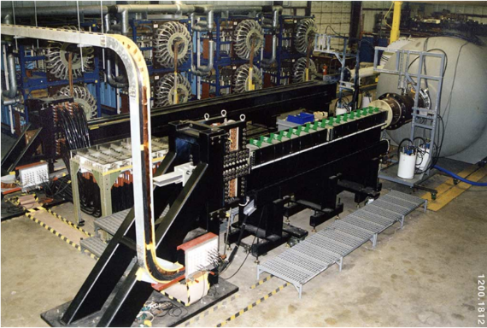

2008 年 1 月 31 日，美国海军水面作战中心公布了在美国 Virginia 州达尔格伦海军水面作战武器中心(Dahlgren Surface Warfare Center)的电磁轨道炮发射试验结果，其炮口动能达到了 10.6 MJ，使用的试验型发射装置如图2所示[9-10]。该装置是针对出口动能 32 MJ 应用背景的 1:1 研究装置，电流承载能力超过 5 MA。2010 年 12 月 2 日公布的 33 MJ试验结果显示，该装置的最大出口动能超过了计划的 32 MJ。该装置运行次数超过千次，积累了大量的基础数据。他们提出 D 型轨道结构有利于解决烧蚀与刨削问题，提供了发射装置寿命问题解决的基本途径。

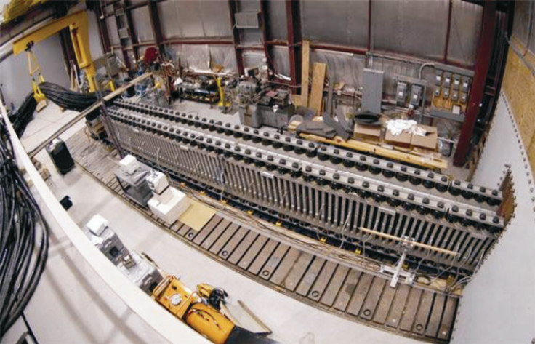

图2 达尔格伦试验型发射装置

法德French-German Research Institute of Saint Louis(ISL)建成的“PEGASUS”高速发射装置也备受瞩目，法德国防部共同组建联合实验室法·德圣路易斯研究所(French-German Research Institute SaintLouis’s, ISL)， 1998 年建成了“PEGASUS”电磁轨道发射器，并在随后的几年中进行了多次优化与改进，成为 ISL 发射研究的主要发射装置。该装置身管长度为 6 m，具有分布式能量馈送能力，采用独特的铜刷电枢，用 10 MJ 电容型储能脉冲电源进行了大量实验，电压为 10.75 kV，电流承载能力达 2 MA[11]。

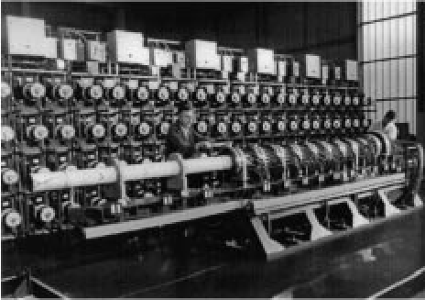如图3所示，是 ISL 发射研究早期的发射器装置。采用 50 mm圆形口径，把质量为 356.8 g 的电枢加速到 2.24 km/s，效率达到了 29.9%。 2002 年，该试验型发射器优化为方口径，如图4所示，此结构更加容易控制条件和拆换部件，有利于试验研究。此发射装置可以将质量为 300 g 的电枢加速至 2.4 km/s，也可将质量为1 kg 的弹丸发射到 2.0 km/s 以上的速度，发射效率超过 25%，ISL 关于高速滑动电接触的基础数据主要来自于这些发射系统，在此基础上获得了发射器口径结构，电枢结构、分布式馈电和材料等因素对发射稳定性和轨道寿命的关系[12]

图3 ISLPEGASUS高速发射装置

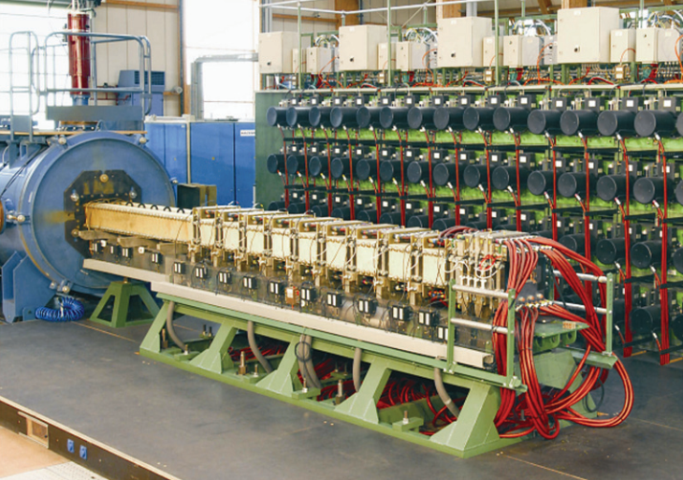

图4 ISL方口径电磁轨道发射装PEGASUS

许多其他国家也在进行电磁轨道发射的研究，如俄罗斯科学院、德国慕尼黑技术大学、澳大利亚国防部实验室、日本的工业技术院化学技术研究所等，但从试验发射装置的规模和研究的连续性来看，与欧美的研究相去甚远。伊朗和朝鲜等亚洲国家近年来陆续开始电磁轨道发射的研究，处在起步和学习阶段。

我国的电磁发射技术起步较晚，但发展速度快。国内多家单位中国工程物理研究院、中国科学院等离子体物理研究所、中国科学院电工研究所、华中科技大学、南京理工大学、燕山大学、大连理工大学以及军械工程学院等，都进行电磁发射的相关研究。

“十一五”期间，中国科学院电工研究所(Institute ofElectrical Engineering, IEE)与北京特种机电技术研究所(Beijing Institute of Special Electromechanical Technology, BISET)共同研制了系列试验型发射器，如图 6所示采用华中科技大学研制的固体电枢，炮口动能可以达到 2.2 MJ，电能转换效率可达 30%，在炮口速度为 2 000~2 500 m/s 的条件下进行了大量实验[13]，对发射器电流承载能力、轨道结构和材料进行了基础数据积累。我国华中科技大学、南京理工大学和燕山大学等研究团队也相继开展了电磁轨道发射器研究，在各自的试验型发射装置上得到了电枢优化、结构优化和材料优化等方面的基础数据[13-16]。总体而言，我国该项研究工作起步较晚，尚未完成基础研究及技术积累阶段, 绝大多数研究还处在应用基础和关键技术攻关层面，但对基本规律的认识和一些关键技术的掌握进展迅速。国内已针对电磁发射过程中应力状态、电气特性、轨道烧烛问题、电枢转捩、速度趋肤效应、电磁场涡流分布等问题进行了不同程度的实验研究和理论仿真计算；在相关关键技术等方面已积累了一定技术手段及研制的经验，在抑制电弧烧蚀和轨道刨削的技术途径等方面取得了较大进步。

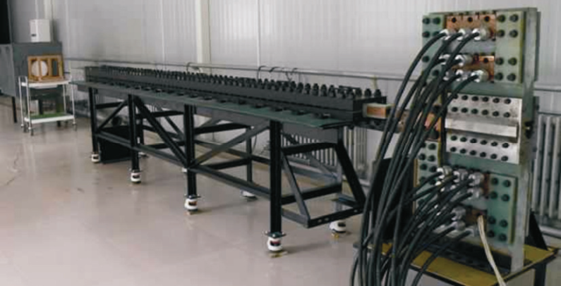

图6 特种机电研究所 4m 试验型发射装置

* 1. 电枢运动特性的研究现状

电枢的运动伴随着多种物理因素的综合影响，当电枢在电动力作用下沿轨道滑行时，由脉冲电流引发的电、磁、热、力场这几种载荷是同时作用在电枢上的，因此电枢与轨道间的电接触特性、枢轨温度分布、电枢的受力都会直接影响电枢的运动状态，对电枢运动中产生的转捩、刨削、摩擦磨损等现象也通常从这几个方面进行研究。

关于电枢与轨道间的电接触特性，很多研究中使用“接触电阻”来描述。当电枢相对轨道以每秒几千米的速度移动时，轨道和电枢之间的接触面承载了兆安级的电流。在这个过程中，摩擦和焦耳热在接触界面可导致材料的熔化及损耗、接触区域变形，并过渡到电弧接触[17-19]。电流波形和电流分布、局部的接触压力、接触面材料、轨道电枢表面条件等诸多因素均可影响这个过程。在枢轨接触状态的研究中，接触电阻是反映接触状态的一个重要指标；而且接触电阻曲线展现了整个发射过程中接触状态的变化规律。国内外许多学者对此开展了研究，探寻改善电枢与轨道接触界面接触状态的方法。文献[20]提出了接触界面热通量的有限元模型，并设计了静止的电接触实验来确定模型中的常数。

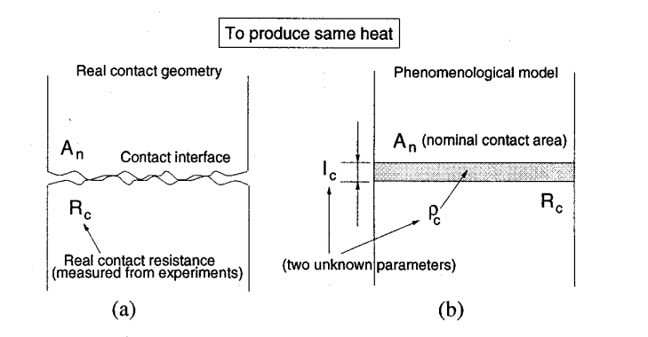

图7 电接触热效应的有限元模型原理图

文献[21]建立了接触层模型，是接触电阻率关于接触压强、接触材料中较软材料的硬度、平均体电阻率的函数模型。并应用“接触界面热通量模型”和“接触层模型”在预紧力均匀与非均匀分布情况下分别进行仿真计算，得到了固体C型电枢与轨道接触面上电流密度、温度等的分布。

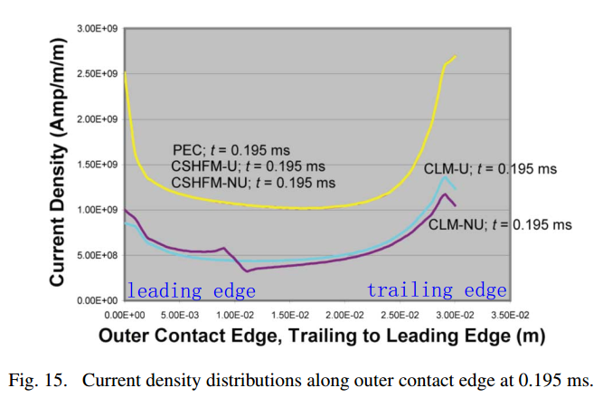

图8 0.195ms时沿接触面边缘的电流密度分布

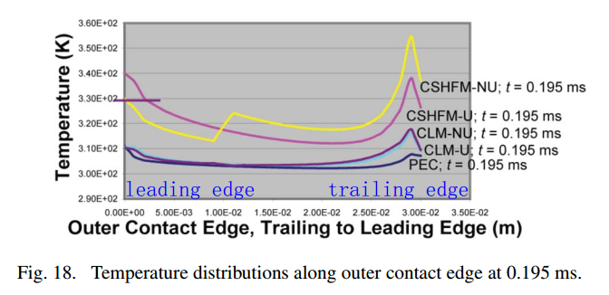

图9 0.195ms时沿接触面边缘的温度分布

陈允等人开展了相同充电电压和时序下三种不同材料轨道的发射试验，得到了不同接触副间滑动接触的极限性能和刨削速度[22]，铝电枢和紫铜导轨间的刨削起始速度为 1300 m/s，铝电枢在黄铜导轨上的刨削起始速度为 2000 m/s，紫铜与紫铜间的刨削速度在 600 m/s 左右；不同接触副间的极限性能如表1：

朱仁贵等人开展了在相同脉冲能量下多组不同电流线密度的多发重复试验，研究了滑动接触电阻和焦耳热功率；实验得出滑动接触电阻的动态变化过程是从陡升到稳定再到增大；依据接触电阻变化情况指出枢轨接触转捩可能发生的位置；并分析了界面热耗散情况[23]。

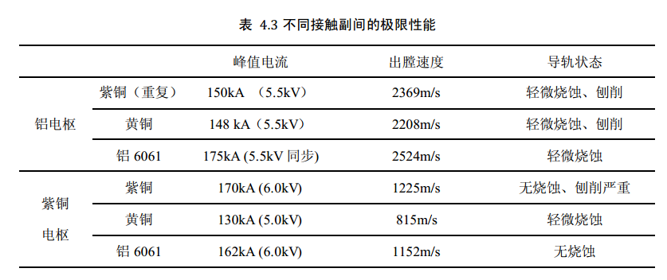表1不同接触副间的极限性能

关于枢轨的温度分布主要涉及电磁发射中热问题的研究。近年来热问题的的研究大多采用数值计算的方法。2007年，EMAP3D引入了有限元和边界元混合计算的方法[24]。得到起始阶段电流主要分布在轨道外表面，与电枢尾翼接触处电流较为集中，温度场分布与之类似。美国陆军实验室Powell等人针对2D模型的热分布进行了研究[25-28]。2008年，对轨道截面的电磁场分布和热扩散行为进行了分析，计算过程中并未考虑电枢的影响。法德圣路易斯研究所S.Hundertmark和M.Roch等人利用商业软件COMSOL Multiphsics对电磁轨道发射器的行为进行了仿真分析[29,30]。建立3D瞬态模型，把运动的电枢作为移动的电导率区域来处理，每移动到一个位置，电枢的电导率随坐标的变化如图2-8所示。2009年，提出有限元和边界元结合的方法计算发射器的瞬态热效应[31]。巩飞等人[32-33]建立了三维模型，对固体电枢的电流熔化波烧蚀过程进行了计算，得到了电流熔化波的形成及传播过程。华中科技大学陈立学等人[34]利用仿真软件Ansys建立3D模型分析发射器的电流密度，讨论了轨道电阻率和轨道高度对电流起始阶段电枢边沿熔蚀的影响。中国科学院电工研究所徐伟东等人[35]利用解析方法计算了发射器的温升，并结合仿真结果，指出了温升对于枢-轨电接触性能的影响。

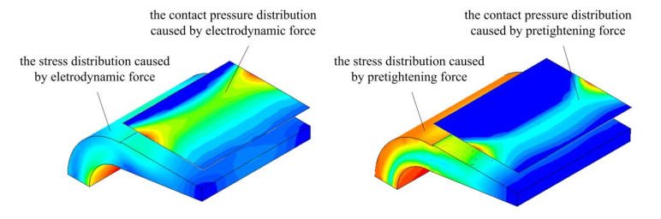关于电枢的受力，电枢所受的力主要来源有三种，预紧力以及在运动过程受到的电动力和阻力。Weeks等人提出了滑动摩擦系数模型[36]，该模型只考虑了速度对滑动摩擦系数的影响，没有涉及起动时静摩擦系数的研究。Aigner等人提出了电枢的正压力模型以及关于滑行时间、大气压力和速度的滑动摩擦系数模型[37]。图10是李敏堂通过仿真计算获得的，电枢在电动力和预紧力分别作用下的体应力和界面接触压力分布。尽管电动力和预紧力对电枢结构的作用效果有很大不同，但仍然有一些共同点：电枢的喉部均为最大应力区域，最高应力值均出现在喉部中心位置处；电枢臂末端应力均比较小[38]。

图10 电枢在电动力（左）预紧力（右）作用下的体应力和接触压力分布

* 1. 电枢起动阶段运动特性的研究现状

目前，关于电枢在起动阶段的运动特性尚无针对性系统性的研究，只在对电枢运动特性的相关研究中有一些涉及起动阶段的研究，例如，刘传谱等人在对枢轨间电接触的试验研究[39]中发现，在第1次试验中电枢起动时间为891μs，第7次试验时提前至377μs，最大静摩擦力由1.18kN变为0.78kN，减小33%，静摩擦系数也由0.44降到0.37。并认为从电流馈入导轨到电枢开始滑动，大电流产生的焦耳热使金属薄层和电枢表面熔化，减小了起始位置的静摩擦系数，使电枢启动时间提前。如图11可以看到随发射次数增加电枢起动时位移-时间曲线的斜率变大，说明起动速度变大；表2可以看出随发射次数增多，起动速度提升逐渐变缓，但该文章没有对哪些因素影响了电枢的起动时间以及影响规律展开研究。

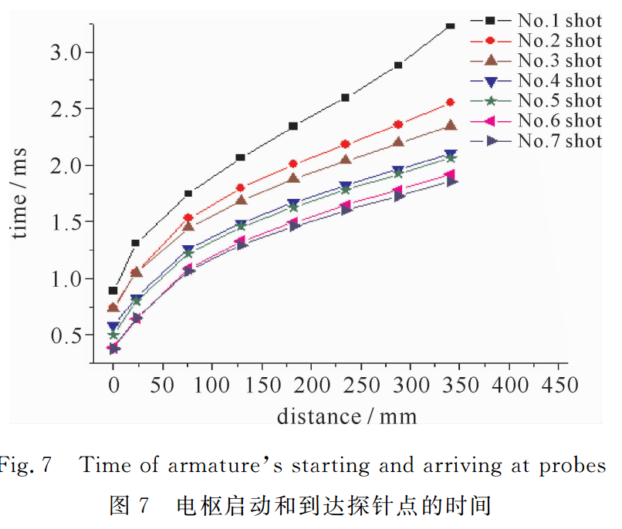

图11电枢起动和到达探针点的时间

表2重复试验中电枢的初速

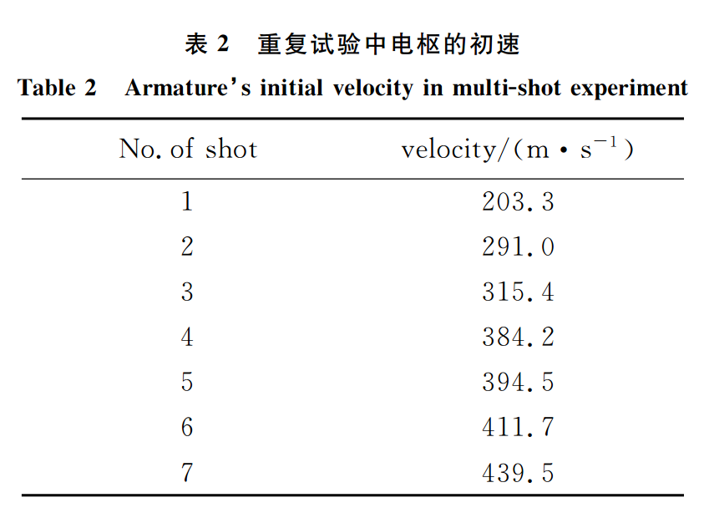

文献[21]对电枢起动过程进行了仿真计算，对比了“接触界面热通量模型”和“接触层模型”。但由于该研究是针对接触电阻，将起动阶段的摩擦系数假设为定值，得到了不同预紧力下的电枢起动的速度-时间曲线，如图12，可以看到较大预紧力下的延迟时间较长。文中也表示“若给定摩擦系数则能够预测电枢起动延迟”，可见使用有限元仿真计算研究电枢起动的运动特性是可行的，但起动摩擦除了对电枢运动的直接阻阻碍作用，还会间接影响枢轨界面温度、电阻率、电流密度等一系列物理量的状态，因此研究电枢起动阶段的运动特性需要展开包括枢轨摩擦在内的更为细致的研究。

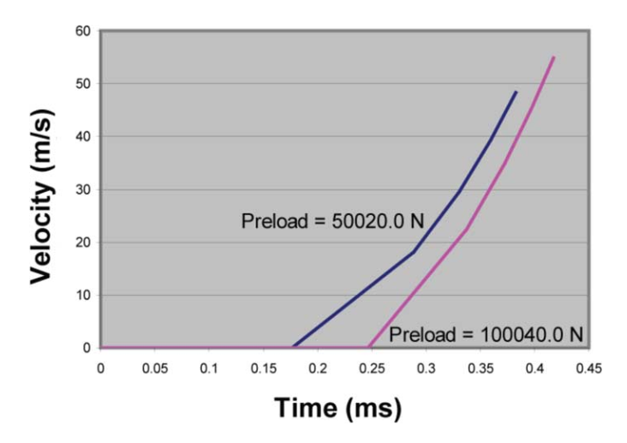

图12不同预紧力下电枢起动阶段的速度-时间曲线

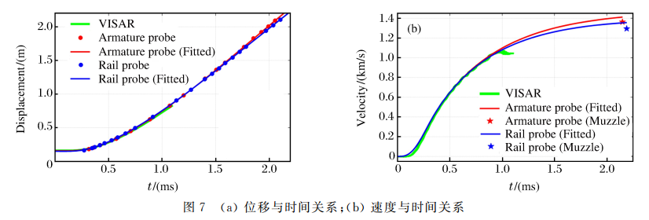程诚等人在对内弹道测速的研究中[40]中使用激光干涉测速方法VISAR确定了实验中的电枢启动时间。尽管受电弧、烟雾以及电枢融化等因素的影响,VISAR 实际只测得最初1.0 ms左右的位移和速度曲线分别对应图13(a)、图13(b)中绿色实线),但可以明确判定电枢克服静态摩擦阻力开始启动的时间大约为0.1 ms。

图13（a）位移与时间关系；（b）速度与时间关系

1. 课题主要研究内容和预期目标
   1. 主要研究内容

电磁发射过程中，电流开始从零逐渐增大，在电流和磁场的作用下，电枢受到沿轨道正方向的电磁推动力，垂直于枢轨接触面的电磁压力。同时由于过盈装配，电枢还受到垂直于枢轨接触面的过盈力。枢轨界面的过盈力和电磁力保证了两者之间良好的电接触性能，但同时高达兆帕的接触压强，也使得界面上产生了阻碍电枢运动的静摩擦力，当沿轨道方向的电磁力随电流增大克服静摩擦时，电枢开始运动。初始阶段，枢轨接触面间以干摩擦和边界润滑状态为主[41]。随着枢轨接触面温度升高，电枢接触面开始熔化，枢轨接触状态会从干摩擦状态逐渐过渡到边界润滑状态。由于存在少部分的电枢熔化物会残留在轨道表面，多次发射后会在轨道表面累积形成沉积层，对枢轨接触面的导电性、导热性和摩擦系数产生影响。

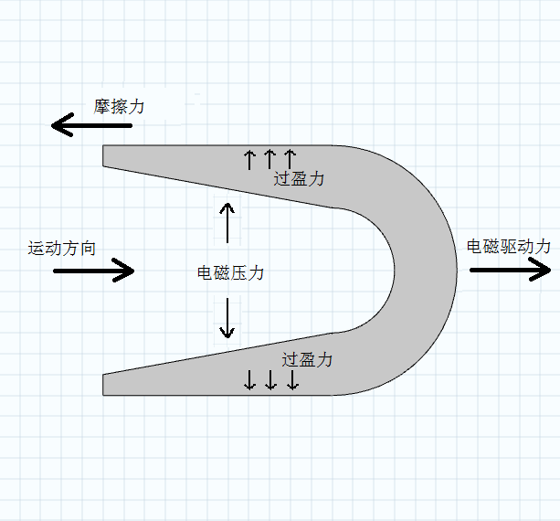

图14 电枢受力状态示意图

本课题主要研究在电枢起动阶段影响电枢运动状态的主要因素和影响规律，如过盈力、沉积层、初始温度和电流上升沿等。从而预测电枢起动时间，得到更精确的电枢速度曲线，并使重复发射中电枢起动阶段的运动状态更均一、稳定，这对提高初速度的控制精度具有十分重要的意义。

通过对电枢的起动过程建立数学模型以及仿真计算流程，进行电枢起动过程的仿真计算，将计算结果结合实验总结出影响电枢起动特性的主要因素及影响规律。并使用该模型计算电枢起动延迟时间，结合电枢经过各B探针的时间得到电枢的位移曲线、速度曲线。最后实验验证仿真结果，以及电枢位移、速度曲线的精确性。

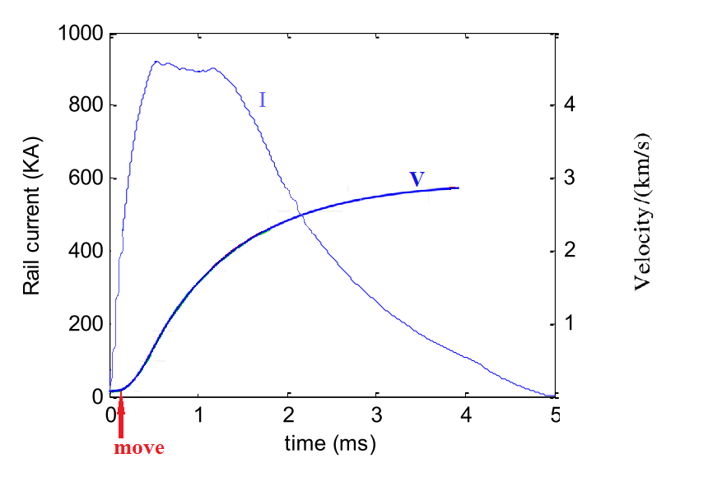

图15 起动延迟示意图

主要包括以下研究内容：

1. 对起动阶段枢轨界面的接触状态、摩擦产生机制进行理论分析，建立摩擦阻力的模型。
2. 结合实际工况，对电枢起动过程建立数学模型，采用力、热、电耦合的方法建立仿真计算流程。
3. 对电枢起动过程进行仿真计算，通过仿真结果分析过盈力、沉积层、初始温度和电流上升沿等因素对电枢起动阶段运动特性的影响规律。使用该模型计算电枢起动延迟时间，结合电枢经过各B探针的时间得到电枢起动过程的速度曲线。
4. 设计搭建一个小型的、非封闭的电磁发射装置。
5. 实验验证，通过电枢的发射实验验证各因素对电枢起动阶段运动特性的影响规律。通过高速摄像机拍摄发射过程，测量电枢的运动速度，对比检验内容3中得到的电枢速度的精度。
   1. 预期目标
6. 起动阶段枢轨接触状态与摩擦产生机制

找到尽量符电枢起动过程实际工况的摩擦理论，对起动阶段枢轨间的摩擦阻力进行分析。确定摩擦阻力的作用机理，初步得到摩擦阻力的数学模型，是一个动态的、关于接触面积、枢轨材料特性和温度的函数。

1. 仿真计算与电枢速度测量

对电枢起动过程建立模型，使用程序或仿真软件求解模型，得到电枢起动过程中速度、位移随时间的变化，做出相应的图表表现影响因素对电枢起动的影响规律。

1. 实验验证

通过电枢发射实验得到不同过盈力、不同厚度沉积层、不同的电流上升沿、不同初始温度下起动阶段的速度-时间曲线，验证各因素对电枢起动的影响规律与仿真结果一致。

1. 拟采用的研究方法、技术路线、实验方案及其可行性分析
   1. 研究方法

通过理论分析、仿真计算、实验研究相结合的方法研究本课题内容，各部分拟采用如下方案：

1. 起动阶段枢轨界面的接触状态与摩擦

应用尽量符电枢起动实际工况的摩擦理论，对起动阶段枢轨间的摩擦阻力进行分析。虽然电枢起动阶段可能存在局部高温熔化现象，但枢轨接触面间仍以干摩擦和边界润滑状态为主，拟采用的理论原理包括：粘着摩擦理论、边界润滑摩擦和摩擦二项式定律。

起动阶段枢轨间的粘着摩擦力：

 （1）

* ——枢轨中较软材料的临界切应力
* ——枢轨间的实际接触面积

参考Kim等人对接触电阻的建模方法[20]实际接触面积与名义接触面积存在如下关系：

 （2）

* c和m为待定参数
* P——枢轨间接触压强
* H——枢轨中较软材料的维氏硬度

1. 电枢起动过程的模型与求解计算流程

对电枢起动的过程建立模型，由于初始阶段电枢未发生严重磨损，认为过盈力在起动过程中为定值，沉积层的影响通过接触电阻和枢轨间的摩擦力来描述，使用接触电阻的接触层模型[21]。在仿真计算的每一个时间步长中，电枢运动方程的基本形式如下：

 （3）

即：

 （4）

采用力、热、电耦合的方法建立仿真计算流程。模型求解可采用离散时间步长和电源负载解耦的思想[42]在Matlab数值平台上编写程序的方法，或使用Comsol Multiphisics求解。仿真计算流程如下图所示：



1. 实验

设计并搭建一个小型、非封闭式的电磁发射装置。共包括3个实验内容：确定摩擦力模型中的待定参数；验证过盈力、沉积层、初始温度、电流上升沿对电枢起动阶段运动状态的影响规律；测量电枢的运动速度。

* 1. 技术路线

技术路线图

* 1. 实验方案

设计并搭建一个小型、非封闭式的电磁发射装置，采用270kJ电源，轨道长约0.5m。导轨电流的测量使用罗果夫斯基线圈；测量炮口、跑尾电压采用探头型分压器；测量电枢的运动速度采用 B 探头测速法。

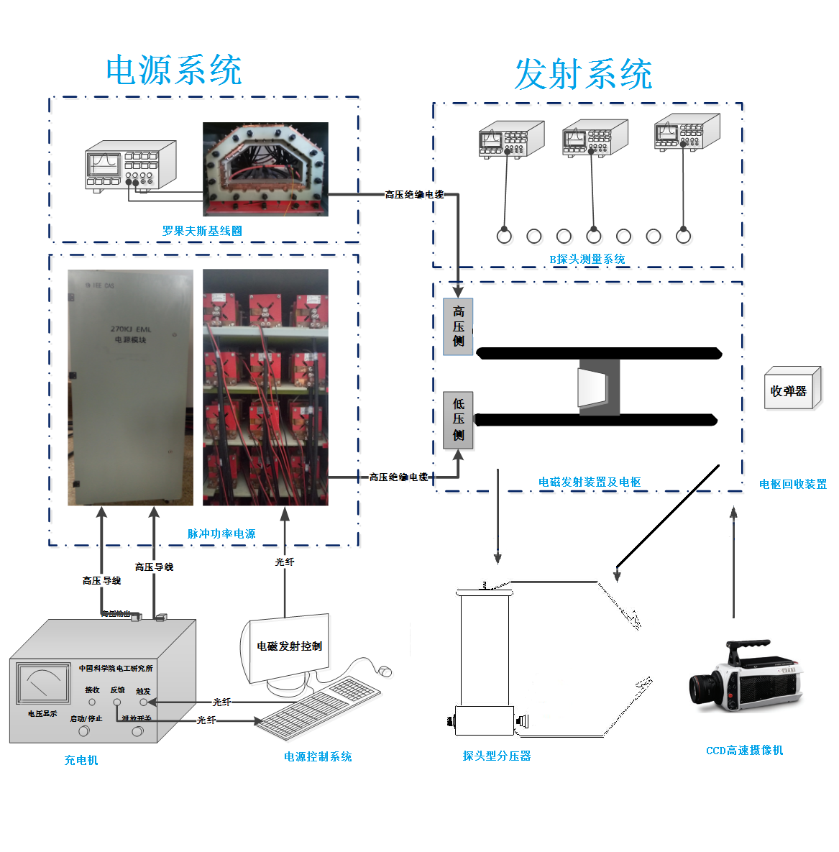

实验系统示意图

1. 确定摩擦力模型中的待定参数：

参考Kim等人的实验方法，测量不同压力下接触电阻的值，进行数据拟合，来确定模型中能够描述枢轨接触面状态的参数c和m[20]。

1. 验证各因素对电枢起动的影响规律

过盈力、沉积层、初始温度、电流上升沿四个实验变量，每次保持三个不变改变其中一个，观察电枢起动时间的变化，以及各因素对电枢起动过程中速度、加速度的影响。

过盈力通过修改电枢尺寸或使用楔形预紧块调整，电流上升沿通过改变电源模块的触发时序实现。起动时间使用压电型压力传感器或激光探测的方法测得。

1. 测量电枢的运动速度

实验所用的电磁发射装置采用开放式结构，使用CCD高速摄像机以25000fps的速度直接拍摄电枢发射过程，电枢发射过程约3-5ms，拍摄间隔0.04ms，通过记录电枢运动轨迹能够获得电枢发射过程的速度-时间曲线。

3. 1. 可行性分析

课题组在电磁发射实验方面积累了丰富的经验和深厚的理论基础，在实验装置、测量技术上都有先进的实验仪器作为支撑。通过前期大量的相关文献阅读，软件的学习、对电磁发射物理过程的一定了解，对研究课题的基本思路，基础路线和目标都有了明确的认识，可以保证本课题的顺利研究。

1. 已有的科研基础与所需的科研条件

实验室长期从事脉冲大电流放电技术和高压绝缘技术的研究工作，并积累了丰富的经验，具有完善的实验设备和测量系统。就硬件使用方面，由于实验室前期在电磁发射实验的深入研究，所有装置设备都比较完备，并具有大量的实验基础，就软件使用方面，课题组许多老师精通Matlab、Comsol Multiphysics等数值计算软件的建模与仿真，在建模仿真方面能够给与相关的指导。通过前期的文献调研与软件学习，对本课题的实验方案，技术路线有了更深刻的认识。

1. 研究工作计划与进度安排
2. 开题准备阶段： 2017年 9 月至 2017年 12 月
3. 电磁发射技术及关于电枢起动特性的文献调研
4. 学习使用物理场有限元分析软件
5. 撰写开题报告
6. 建模及仿真阶段：2018年1月至 2018年5月
7. 分析电枢起动时所受的摩擦阻力，阐述摩擦机理。
8. 结合实际工况，对电枢起动时所受的摩擦力建立数学模型，建立仿真计算流程。
9. 对电枢起动过程进行仿真计算，通过仿真结果分析预紧力、枢轨材料、电流上升沿等因素对电枢起动阶段运动特性的影响规律。
10. 将计算得到的起动延迟时间结合B-dot探针的测量数据，预测速度-时间曲线。
11. 实验阶段： 2018年6月至2018年11月
12. 确定摩擦力模型中的待定参数；
13. 验证预紧力、枢轨材料、电流上升沿对电枢起动状态/特性的影响规律；
14. 测量电枢的运动速度，对比原始的B-dot测速方法得到的速度可以得到精确性的提升效果。
15. 归纳总结及撰写毕业论文阶段： 2018年11月至2019年5月
16. 撰写毕业论文
17. 准备终期答辩

参考文献

[1] 王静端.电磁发射技术的发展及其军事应用[J].火力与指挥制,2001,26(1):5-7.

[2] 李立毅,李小鹏.电磁发射的历史及发展趋势[J].微电机,2004,37(1):41-44.

[3] Brast, D. E., and D. R. Sawle. "Feasibility Study for Development of a Hypervelocity Gun." Final Report NASA Contract NAS (1965): 8-11204.

[4] Radnik, J. L., and B. F. Lathan. Electromagnetic Projector Study. IIT RESEARCH INST CHICAGO ILL, 1961.

[5] O'Neill, Gerard Kitchen, and John Kraus. "Gerard K. O'Neill." Cosmic Search1 (1979): 16.

[6] Fair, Harry D. "Guest editorial the past, present, and future of electromagnetic launch technology and the IEEE international EML symposia." Plasma Science, IEEE Transactions on 41.5 (2013): 1024-1027.

[7] Fair, Harry D. "Electric launch science and technology in the United States."Magnetics, IEEE Transactions on 39.1 (2003): 11-17.

[8] Fair, Harry D. "Progress in electromagnetic launch science and technology."Magnetics, IEEE Transactions on 43.1 (2007): 93-98.

[9] US Navy. Navy rail gun test Dahlgren, VA. 2006 & 2008 [EB/OL].[2014-02-24]. http://www.eugeneleeslover.com/VIDEOS/Rail_Gun.html.

[10] Fein G. Navy sets new world record with electromagnetic railgun demonstration [EB/OL]. (2010-12-10) [2014-02-24]. http://www.navy.mil/submit/display.asp?story_id=57690

[11] Lechmann P, Peter H, Wey J. First experimental results with the ISL 10MJ DES railgun PEGASUS[J]. IEEE Transactions on Magnetics, 2001,37(1): 435-439.

[12] Lehmann P. Overview of the electric launch activities at theFrench-German Research Institute of Saint-Louis (ISL)[J]. IEEE Transactions on Magnetics, 2003, 29(1): 24-28.

[13] Li J, Li S Z, Liu P Z, et al. Design and testing of a 10-MJ electromagnetic launch facility[J]. IEEE Transactions on Plasma Science, 2011, 39(4): 1187-1190.

[14] 肖铮. 电枢-轨道载流滑动接触面摩擦磨损研究[D]. 武汉：华中科技大学， 2012. XIAO Zheng. Friction and wear behavior of armature-rail sliding electrical contact surface[D]. Wuhan, China: Huazhong University of Science & Technology, 2012.

[15] 何威. 方口径电磁轨道发射装置导轨及壁板的力学分析[D]. 秦皇岛：燕山大学， 2013. HE Wei. The mechanics analytic calculation for the rail and panels of rectangle electromagnetic railgun[D]. Qinghuangdao, China: Yanshan University, 2013.

[16] 张祎，李海元，杨春霞，等. 固体电枢电磁轨道炮发射一致性研究[J]. 火炮发射与控制学报， 2013(4)： 5-9

[17] Meger R A， Cooper K， Jones H， et al. Analysis of rail surfaces from a multishot railgun[J].IEEE Transactions on Magnetics， 2005， 41(1)： 211-213.

[18] Dutta I ， Delaney L ， Clevel B ， et al. Electric-current-induced liquid Al deposition， reaction，and flow on Cu rails at rail-armature contacts in railguns[J]. IEEE Transactions on Magnetics， 2009，45(1)： 272-278.

[19] Chen T， Long X， Dutta I， et al. Effect of current crowding on microstructural evolution at rail-armature contacts in railguns[J]. IEEE Transactions on Magnetics， 2007， 43(7)： 3278-3286.

[20] Kim Bok-ki，Hsieh Kuo-Ta, Bostick FX. A three-dimensional finite element model for thermal effect electric contacts[J]. IEEE Transactions on Magnetic， 1999， 35(1)： 170-174.

[21] Hsieh K-T， Satapathy S， Hsieh M-T. Effects of pressure-dependent contact resistivity on contact interfacial conditions[J]. IEEE Transactions on Magnetics， 2009， 45(1)： 313-318.

[22] 陈允，徐伟东，袁伟群，等(Chen Yun， Xu Weidong，Yuan Weiqun， et al.). 电磁发射中铝电枢与不同材料导轨间的滑动电接触特性(Sliding electrical contacts between aluminum armature and different material rails in railgun)[J]. 高电压技术 (High VoltageEngineering)， 2013， 39(4)： 937-942.电枢的运动

[23] 朱仁贵，张倩，李治源，等(Zhu Rengui， Zhang Qian，Li Zhiyuan， et al.). 强流脉冲下重复滑动电接触界面的电热特性(Electric and thermal characteristics of repeated sliding electric contact interface under high pulse current)[J]. 强激光与粒子束(High Power Laserand Particle Beams)， 2015, 27(5)： 055007.

[24] Powell J D, Walbert D J, Zielinski A E. Two-dimensional model for current and heat transport in solid-armature railguns[R]. ARMY RESEARCH LAB ABERDEEN PROVING GROUND MD, 1993.

[25] Powell J D, Zielinski A E. Current and heat transport in the solid-armature railgun[J]. Magnetics, IEEE Transactions on, 1995, 31(1): 645-650.

[26] Powell J D, Zielinski A E. Observation and simulation of solid-armature railgun performance[J]. Magnetics, IEEE Transactions on, 1999, 35(1): 84-89.

[27] Powell J D, Zielinski A E. Ohmic heating in a double-taper sabot-armature[J]. Magnetics, IEEE Transactions on, 2003, 39(1): 153-157.

[28] Powell J D, Zielinski A E. Two-Dimensional Current Diffusion in the Rails of a Railgun[R]. ARMY RESEARCH LAB ABERDEEN PROVING GROUND MD WEAPONS AND MATERIALS RESEARCH DIRECTORATE, 2008.

[29] Hundertmark S, Roch M. Transient 3-d simulation of an experimental railgun using finite element methods[C]//Electromagnetic Launch Technology (EML), 2012 16th International Symposium on. IEEE, 2012: 1-5.

[30] Stankevic T, Schneider M, Balevicius S. Magnetic diffusion inside the rails of an electromagnetic launcher: Experimental and numerical studies[J]. Plasma Science, IEEE Transactions on, 2013, 41(10): 2790-2795.

[31] 巩飞, 翁春生．电磁轨道炮固体电枢熔化波烧蚀过程的三维数值模拟研究[J]. 高电压技术, 2014, 40(007): 2245-2250.

[32] 李昕，翁春生．块状固体电枢非稳态电磁效应的三维数值模拟[J]．弹道学报，2009，01：103-106．

[33] 李昕．电磁轨道炮电枢特性理论研究[D]．南京理工大学，2009．

[34] 陈立学，何俊佳，夏胜国，等．电磁轨道炮轨道电阻率和轨道高度对电流上升沿阶段电枢边沿熔蚀的影响[J]．高电压技术，2014，04：1071-1076．

[35] 徐伟东，袁伟群，陈允，等．电磁轨道发射器连续发射的滑动电接触[J]．强激光与粒子束，2012，03：668-672．

[36] Weeks D A, Weldon W F, Zowarka R C. Plasma Armature Railgun LauncherSimulations at the University of Texas at Austin[J]. IEEE Transactions onMagnetics, 1989, 25(1): 580-586.

[37] Aigner S, Igenbergs E. Friction and Ablation Measurement in a Round BoreRailgun[J]. IEEE Transactions on Magnetics. 1989，25(1) :33~39.

[38] 李敏堂．轨道型电磁发射装置电动力特性研究及应用[D]．北京：中国科学院研究生院，2011．

[39] 刘传谱， 袁伟群， 严萍，等．重复推进滑动电接触的试验研究 - 强激光与粒子束[J]．2010

[40] 程诚，关永超，何勇，等．磁探针方法测串联增强型固体电枢电磁轨道炮内弹道速度[J]．高压物理学报, 2012

[41] 李白，鲁军勇，谭赛，姜远志，张永胜．滑动电接触界面粗糙度对电枢熔化特性的影响[J]．电工技术学报, 2017

[42] 刘旭堃,于歆杰,刘秀成. 电容储能型脉冲电源分时分段触发策略自动计算方法研究[J]. 电工技术学报，2015．